重要说明：本次统计工作的数据调查时间区间以学年度为区间单位，即2022学年度（从2022年9月1日至2023年8月31日）
一、2022学年度教育装备统计表填报流程（钉钉交流扫码进群并将群昵称改为学校名称+姓名）

学校填表：与上一学年度报表作对比，填写《2022学年度基表（填报）》(附件2)；填写完整核对无误后，保存并打印基表，将纸质基表（A3打印）交予学校领导确认（学校分管领导签字并盖学校公章）；确认后与2021学年度纸质基表（不用盖章签字）同时于11月13日前交予教育资产与财务核算中心309室。
区级审核：由教育资产与财务核算中心工作人员对学校上报的纸质基表进行当面逐个审核；审核通过后，由填表人按照当场确认无误后的纸质基表（附件2）登入学校账号填报，点击“提交”，然后登入校级审核账号，点击“审核通过”。全区所辖学校基表全部审核通过后，区级领导对汇总表进行审批，审批无误后提交市级管理部门。
市级审核：市管理人员审核区上传的“综表”，所有区级“综表”审核通过后自动汇总形成“上海市教育技术装备配备主要数据汇总表”与市级“综表”。
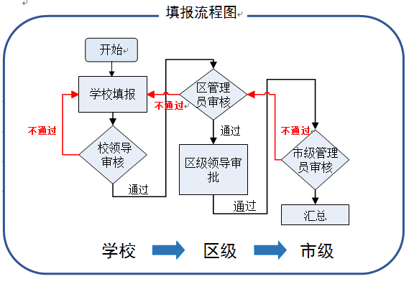
二、操作步骤
- 打开平台（网址：新域名https://shjyzb.shec.edu.cn/shjyjs_jjzb）→填报人员用“校级录入员帐号”登录。
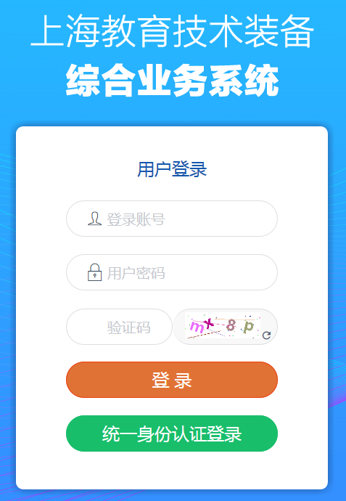
- 初始密码为“Jyjszb2020” (不要随意改动密码)
- 信息确认
完善所有信息→点击 。
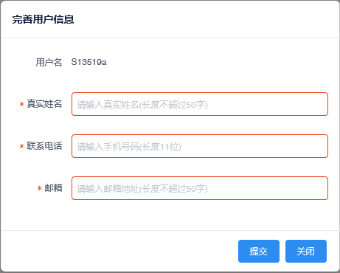
※ 务必填清填报人姓名与电话。
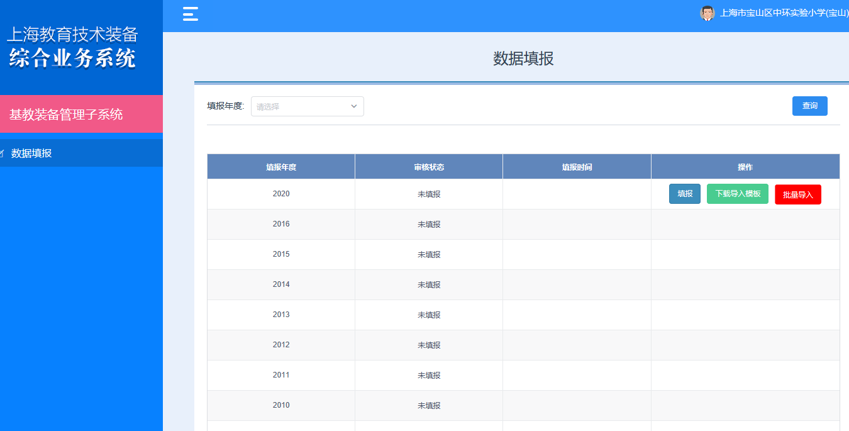
3、进入“数据填报”菜单，在“在线填报”和“模板导入”两种方式中择一填报。
（1）在线填报：点击按钮→录入相关数据（→点击：暂存数据，校对检查）→点击：交校领导审批。
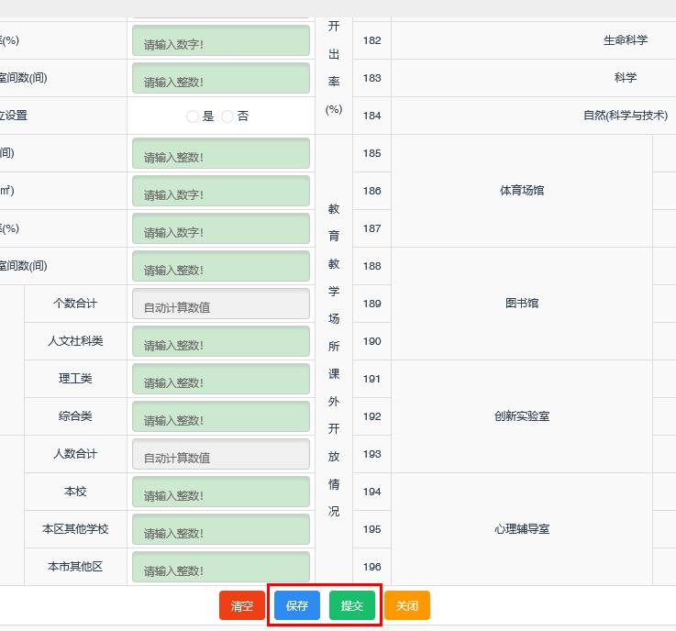
※ 页面初始数据为上一年所填数据，如想整体清除，可以点击，进行整体清空数据，然后重新填写。
※ 应填项中如无数据，则会在该项目以红色框提示该项暂无数据，要求填入相关数据。（没有数据的条目需填0，严禁留空值）。
（2）模板导入：点击下载数据填报模板→本地excel表格填报→点击：将模板中数据导入系统→点击按钮，校对导入数据（→点击：暂存数据，校对检查）→点击：交校领导审批。
※ 导入后会跳出相应提示框，如未显示提交成功，则需按显示内容进行修改，直到显示提交成功方可。
注意事项：
（1）填写中可以随时点击，暂存数据。已保存数据，下次登录时自动调出。
（2）所有数据核准后点击上交数据，若数据间逻辑关系不匹配，会弹出出错提示，请根据提示框信息，校准相应数据，再次点击。按钮只存在于基表在线填报页面。
（3）表中灰色的框的数据自动产生，保存后才能数字；九年一贯制学校也填在一张表内。表中百分比数据填法，如50%，就填50，不填0.5。

4、正式填写：
⑴、学校基本信息
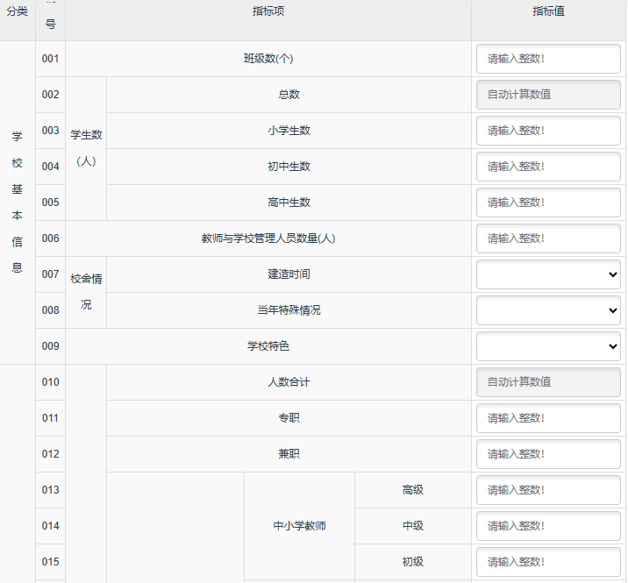
- 学校名称、学校类型从业务系统提取，不可修改。
2） 学生数
指在籍学生数。无对应学段学生的，请填“0”。（此数据取值截止时间为2023年9月1日期初，与今年事业统计报表数值一致）
3） 教师与学校管理人员
指学校在职在编、在职外聘（不包括劳务派遣如：门卫、勤杂等）人员。兼职人员按人头计算，不按人次填报。（此数据取值截止时间为2023年9月1日期初，一个人算一次）
4）校舍建造时间
2004 年8 月1 日前设计建造的选前项，2004 年8月1日及以后设计建造的选后项。主要指实验室、专用教室所在教学楼的新建时间。（如有疑问可参见“第三节Q6、Q7”）
5）学校特色
“实验性示范性高中”、“特色高中”、“新优质学校”是有官方认定，若无请选择“其他”。
⑵、教育装备管理人员人数
1)、实验室管理人员
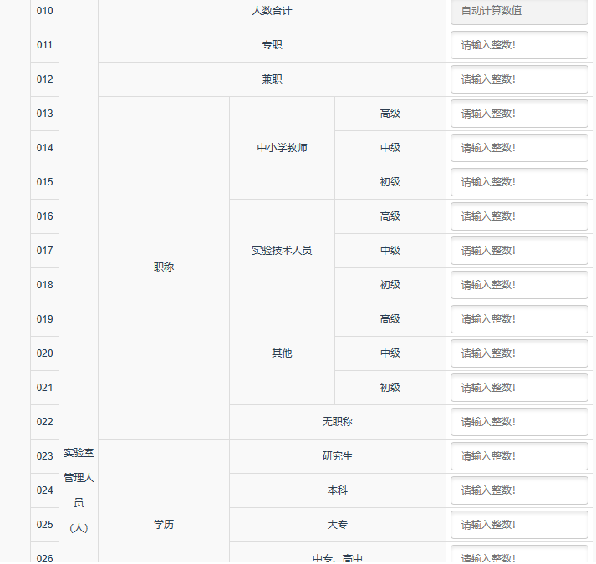
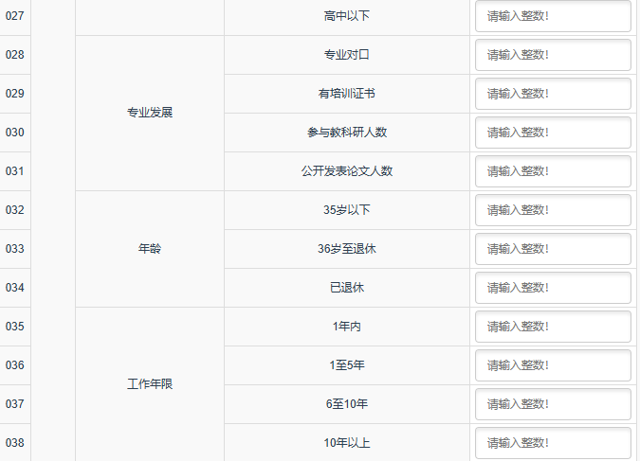

① 职称系列与档次对应关系
(1) 中小学教师：高级——正高级、高级教师，中级——一级教师（包括小学高级教师），初级——二级、三级、四级教师（包括小学一级教师）；
(2) 实验技术人员：高级——高级实验师，中级——实验师，初级——助理实验师、实验员；
(3) 其他：按各专业技术职务系列规定档次填报。
- 专业对口
实验室管理人员具有与所管理学科相应的专业背景。
- 培训证书
指由市、区教育装备部门或教育管理部门及学校组织的实验室管理和实验教学方面的专题培训或由公安、消防等非教育部门组织的安全知识与技能培训。
- 工作年限
指从事实验室管理工作的年限。
说明：
﹤1﹥人数合计=专职+兼职=职称人数之和=学历人数之和=年龄段人数之和=工作年限人数之和。
﹤2﹥人数合计≥专业对口人数；人数合计≥有培训证书人数；人数合计≥参与教科研人数；人数合计≥公开发表论文人数。
﹤3﹥有关数据取值截止时间为2023年9月1日期初。

2)、图书室（馆）管理人员
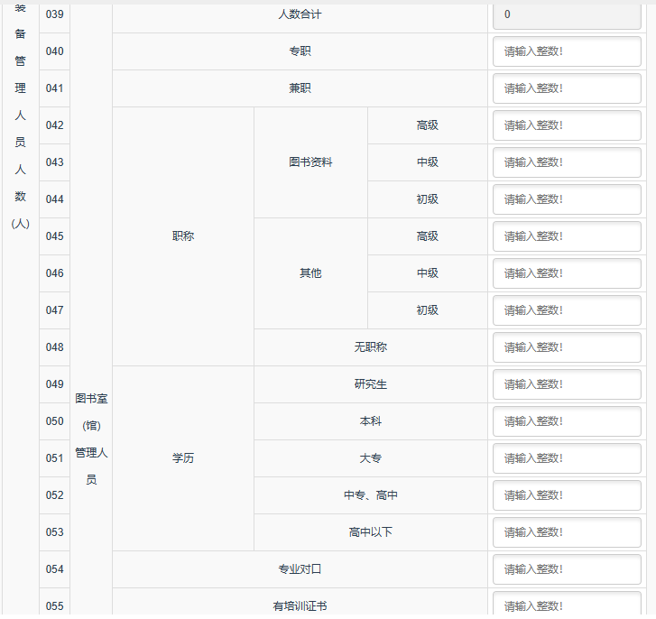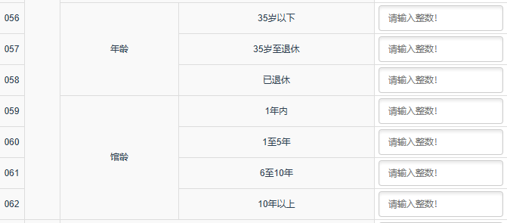
① 职称系列与档次对应关系
(1) 图书资料：高级——研究馆员、副研究馆员，中级——馆员，初级——助理馆员、管理员；
(2) 其他：按各专业技术职务系列规定档次填报。
- 专业对口
图书室（馆）管理人员具有图书情报专业背景。
- 有培训证书
指由市、区相关部门及学校组织的图书情报专业培训。
说明：
﹤1﹥人数合计=专职+兼职=职称人数之和=学历人数之和=年龄段人数之和=馆龄人数之和。
﹤2﹥人数合计≥专业对口人数。
﹤3﹥人数合计≥有培训证书人数。
﹤4﹥有关数据取值截止时间为2023年9月1日期初。
3）实验室、图书室（馆）、资产、专用室等教育教学场所的管理人员间有互相兼任的情况，人数计入其中的主要工作岗位，不得重复填报。
4）、专用室管理员（劳技、地理、历史、计算机、音乐、形体、美术、书法、英语、艺术、网络等）排除实验室的专用教室管理员，有关数据取值截止时间为2023年9月1日期初。
说明：
﹤1﹥资产管理员，专用室管理员 “人数合计”=专职+兼职
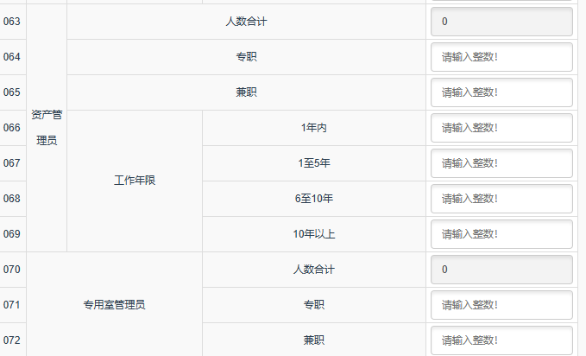

⑶、教育教学场所建设情况
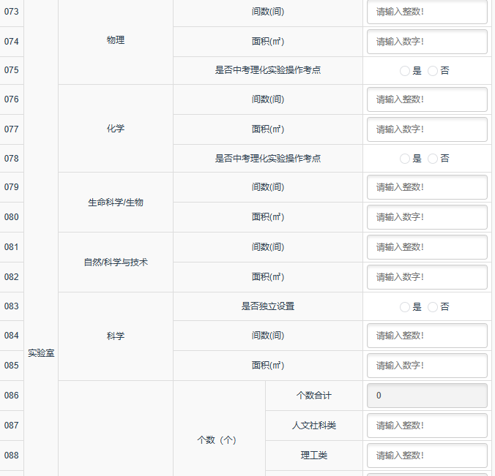
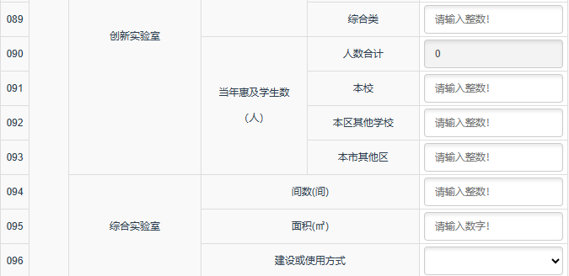
1）、实验室（间数面积有关数据取值截止时间为2023年9月1日期初）
①指专用教室，不含辅助用房（准备室等）。
● 当实验室“间数”≠0，则“面积”≠0。
●“教学仪器设备资产情况”中“创新实验室资产值” ≠0，则创新实验室间数≠0、面积≠0。
② 科学实验室
是否独立设置：独立设置选前项，非独立设置选后项。若独立，“间数”、“面积”和“使用率”等也要填。
- 创新实验室
(1) 指学校实施拓展型、研（探）究型课程和开展学生自主探究实验活动的场所，是基于满足学生个性化学习需求的课程资源，是融合学习内容、学习方式和设施设备为一体的学习环境。主要指近几年市、区、校级立项建设的创新实验室。2013、2014年市府实事项目配备的郊区县中小学创新实验室（探究实验区），且学校有自主课程，也需计入。
⑵ 创新实验室学科类别
各类别学科参考（包含但不仅限于）：
<1>人文社科类
哲学、语言、文学、音乐、戏剧、舞蹈、美术、书法、摄影、数字媒体技术、历史、经济、法学、军事、社会、民族与文化、新闻与传播、图书馆情报与文献、教育、体育。
<2>理工类
数学、物理、化学、天文、地理、海洋、气象、生命科学、心理、农业、医药、工程技术、能源、土木建筑、信息技术、交通运输、航空航天、环境、安全。
<3>综合类
Steam、stem、stem+、文科综合、理科综合、文理综合、跨领域学科。
⑶ 创新实验室惠及学生数
指参与创新实验室教学活动的学生人数。（创新实验室惠及的学生指使用该创新实验室完成创新课程学习活动的学生，单纯的参观、观摩等不计入在内。惠及的学生范围公民办不限。）
- 综合实验室
理化生自然等两个以上学科功能综合复用的实验室。

2）、其他专用教室（间数面积有关数据取值截止时间为2023年9月1日期初）
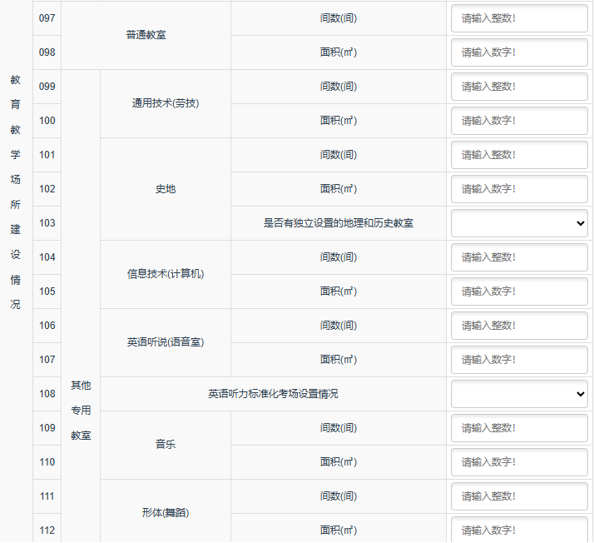
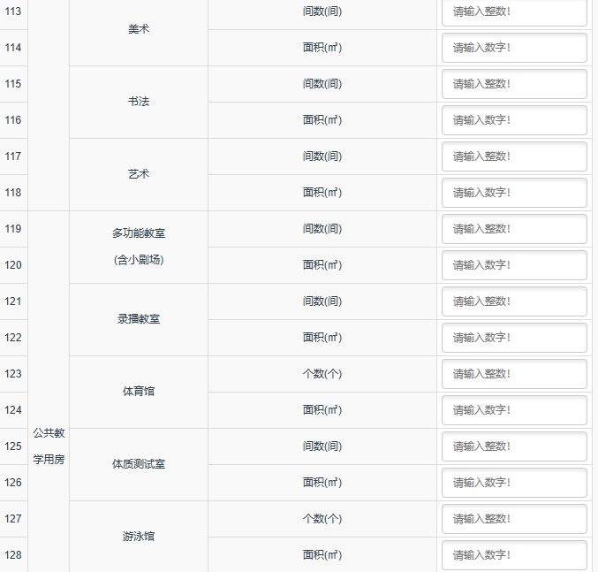
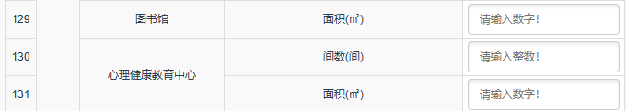
当“间数”≠0，则“面积”≠0。
3）、公共教学用房（间数面积有关数据取值截止时间为2023年9月1日期初）
当“间数”≠0，则“面积”≠0。
⑷、教学仪器设备资产情况（不包括基建）（单位：万元）
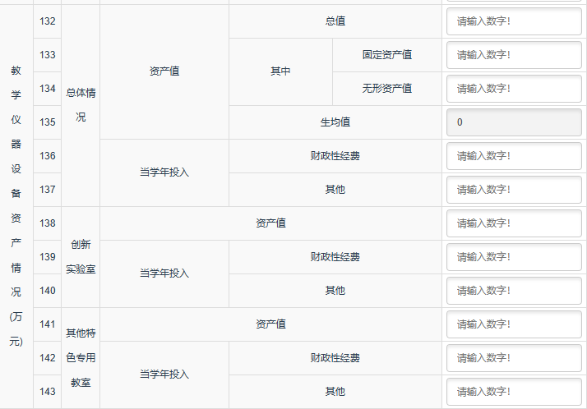
→资产总值（万元）=固定资产值+无形资产值+低值耐久

→生均值（万元）=资产总值÷学生总数

1）、资产总值
指用于教育教学的仪器设备，含固定资产、低值耐久和无形资产。包括各学科教学仪器、电教器材及教学配套材料；教学设备包括信息化设备，普通教室、实验室、专用教室、公共教学用房、教师办公室内用于教育教学的设备。（其中不包含图书、家具、服装道具、空调、水电设施、灯具、车辆、窗帘、后勤保障部的对讲机、消防设备、绿化等）（不包含宿舍、办公室、会议室、食堂、厕所等地方的相关设施设备）。
2）、固定资产值(与今年教育事业统计教学仪器设备值保持一致)
学校资产管理久其系统中的教育教学仪器设备。
3）无形资产值
一般情况下，不构成相关硬件不可缺少的组成部分的软件、为使用单位单独开发的程序、课程等非通用的信息技术资源，应当作为无形资产核算。（指装备类，不包含土建）
4）、创新实验室
指学校实施拓展型、研（探）究型课程和开展学生自主探究实验活动的场所，是基于满足学生个性化学习需求的课程资源，是融合学习内容、学习方式和设施设备为一体的学习环境。主要指近几年市、区、校级立项建设的创新实验室。2013、2014年市府实事项目配备的郊区县中小学创新实验室（探究实验区），且学校有自主课程，也需计入。
5）、其他特色专用教室
指学校建设的除创新实验室外的特色专用教室（如:公共安全体验教室等）。

说明：
﹤1﹥“总体情况的资产总值”≥“当学年投入”经费、其他之和。
﹤2﹥若创新实验室间数≠0，则“创新实验室资产值”一般≠0。
﹤3﹥总体情况当学年投入≥创新实验室、其他特色教室当学年投入之和。
﹤4﹥本报表中的投入均以学年度计，非自然年度。
⑸、教育信息化设备配备情况（单位：万元）
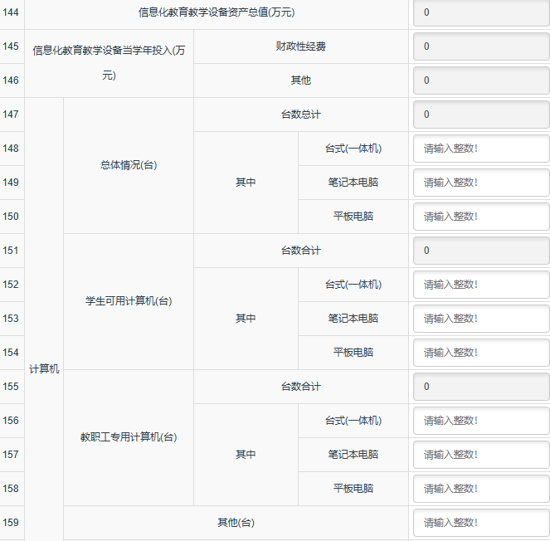
→信息化教育教学设备资产总值（万元）=计算机资产值+多媒体资产值（当学年投入相同）
→信息化教育教学设备资产总值（万元）≥当学年投入财政性经费、其他之和。

→计算机总台数：计算机室、其他各使用部门使用的、多媒体上的计算机金额（全校总数）；计算机总台数=学生可用计算机+教职工专用计算机+其他

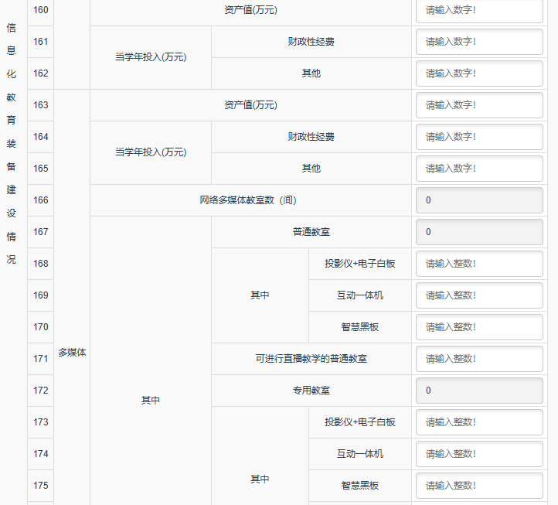
→计算机资产值（万元）：包括计算机室、其他各部门使用的、多媒体上的计算机金额（全校总金额）

→多媒体资产值（万元）：普通教室和专用教室等的多媒体设备（剔除其中电脑的金额）（全校总金额）

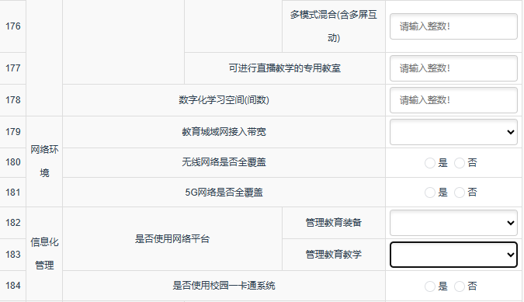
① 计算机
(1) 指计入学校固定资产账的教育教学场所内学生可接触和教职员工办公专用计算机，包括个人台式、笔记本计算机和搭载操作系统的智能电视、7 英寸以上平板电脑。
(2) 学生可用计算机：指可供学生接触使用的计算机。
(3) 教职工专用计算机：指专用于教职员工办公专用计算机。
(4) 其他指除学生可用计算机和教职工专用计算机意外的入学校固定资产账的计算机台数。
- 多媒体设备
(1) 指除计算机外，在教育教学场所内能配套完成多媒体教学的设备，一般包括投影机或其它未搭载操作系统的数字显示设备（如，平板显示器、液晶电视机、电子白板等）以及视频展示台、音频播放设备、中控设备；互动一体机及智慧黑板等。
(2) 多媒体成套设备中的计算机计入“计算机”系列，不计入“多媒体设备”系列。
(3) 普通教室中网络多媒体教室
指接入互联网或校园网、并可实现数字教育资源等多媒体教学内容向全体学生展示的普通教室。
(4)数字化学习空间（未来课堂）
未来课堂是以互动高效、资源丰富、技术先进为特点的智能学习环境，具备使用多屏互动技术开展互动学习和跨屏协作学习，基于云资源平台支持各类移动终端进行个性化学习，借助技术手段创设体验情景促进学生知识构建，以及课程的录播、直播、远程交流和课堂的智能控制等功能。
- 无线网络是否全覆盖
以“室内全覆盖”为主，若全覆盖，选择“是”。
- 信息化管理
是否使用网络平台管理教育装备：指使用网络平台对包含固定资产、低值耐久等类型的教育装备进行流程化管理。（不包括ETE和久其软件）
说明：
﹤1﹥资产总值=计算机总值+多媒体总值（当学年投入相同）
﹤2﹥资产总值≥当学年投入财政性经费、其他之和。
﹤3﹥本报表中的投入均以学年度计，非自然年度。

⑹、图书馆配备情况 （单位：万元）
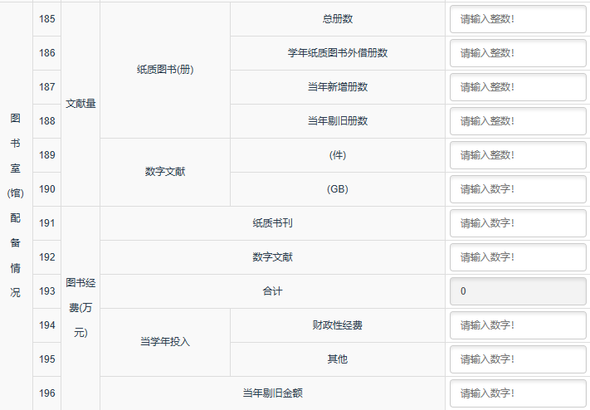

→合计（万元）=纸质书刊+数字文献

数字文献（GB）：指学校引进（包括购买、租用）和本校原生的，拥有磁、光介质或网络使用权的数字形态，可供教师和学生使用的电子图书、电子期刊、电子版学位论文和音视频资源量。以计算机存储量计量。（如有疑问可参见“第三节Q15”）
●当“数字文献”中“件数”≠0，则（GB）≠0。
●当“图书经费”中“数字文献”≠0，则“数字文献”中“件数”≠0，（GB）≠0。
●若“数字文献”中“件数”≠0，则“图书经费”中“数字文献”一般≠0。
●若“纸质图书总册数”≠0，则“图书经费”中“纸质书刊”一般≠0。
●“图书经费合计”≥“当学年投入”财政性经费、其他之和。

⑺、实验开出率(%)
实验开出率(%)=[该学科学年实际开出的实验总数/教材要求开出的实验总数]×100%。
教材要求开出的实验总数参考《中小学实验目录》。（2022第一学期～2022第二学期）
（基表中百分比数据填法，如50%，就填50，不填0.5）

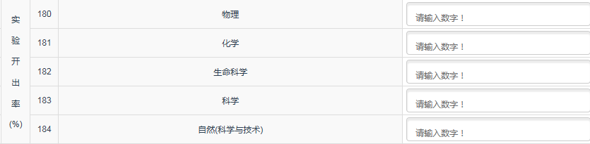

《中小学实验目录》各学科教材实验数参考值
实验类型  学科 | 演示实验 | 学生实验
小学自然（牛津版） | 17 | 157
小学自然（科教版） | 20 | 215
初中科学（牛津版） | 32 | 105
初中物理 | 39 | 19
高中物理 | 103 | 25
初中化学 | 25 | 26
高中化学 | 87 | 32
初中生命科学 | 1 | 17
高中生命科学 | 2 | 33

⑻、教育教学场所课外开放情况
指在工作日课外时间、双休日或者寒暑假向本校学生或者社会公众提供场所或配套设施以供使用的情况。
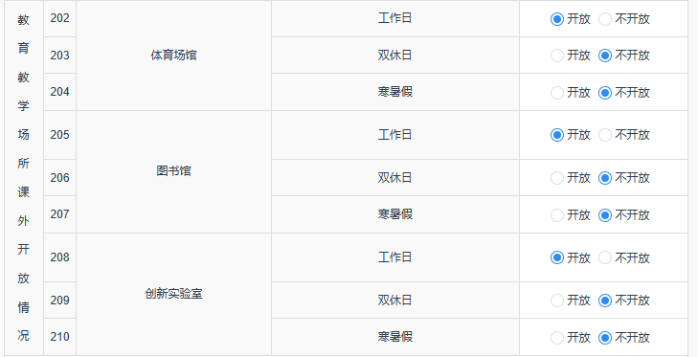
- 当“公共教学用房”中“体育馆”≠0，则“体育馆”≠不开放。
- 当“公共教学用房”中“图书馆面积”≠0，则“图书馆”≠不开放。
- 当“教育教学场所建设情况”中“创新实验室间数”≠0，则“创新实验室”≠不开放。
备注：场所的开放情况请和是否有这一场所对应起来，不要出现前面有创新实验室间数和面积，但是开放中选择“不开放”。

5、《2022学年度基表（填报）》(附件2)填写完成核对无误后（与上年度基表作对比，数值相差较大的指标需进一步核实）交予学校领导确认（学校分管领导签字并盖学校公章）再交予教育资产与财务核算中心309室，由中心工作人员对学校上报的纸质基表进行当面逐个审核，审核通过后，由填表人按照当场确认无误后的纸质基表（附件2）登入学校账号填报，点击“提交”，然后登入审核账号，初始密码为“Jyjszb2020”(不要随意改动密码),完善“用户信息”，点击“审核”，最后点击“审核通过”提交区县。一旦提交，数据便不可修改，除非报表被区级打回。
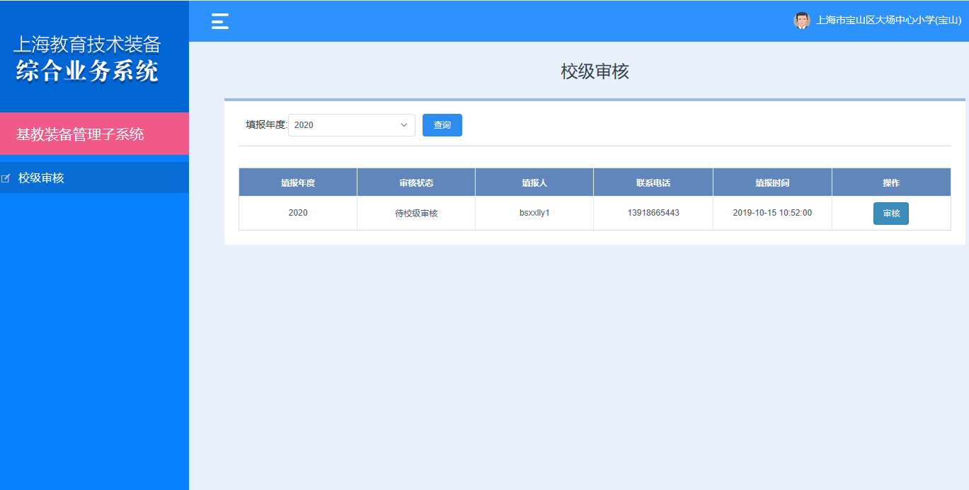
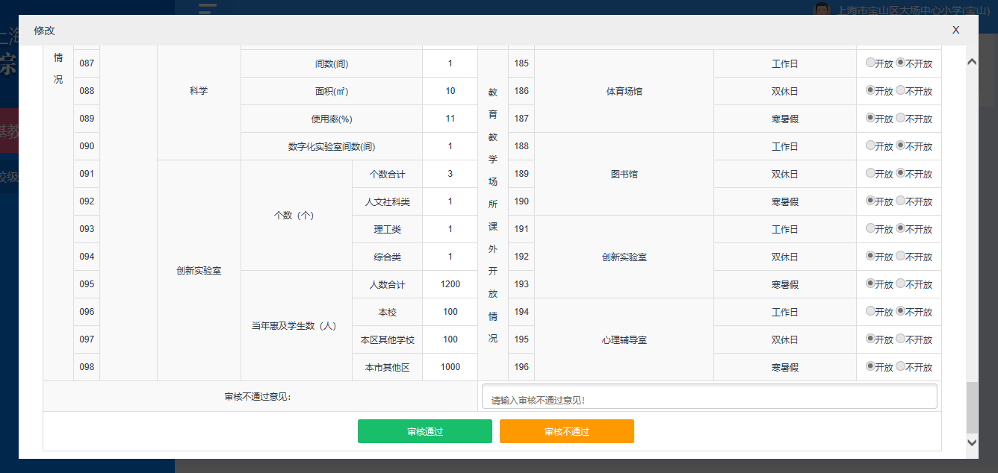
三、常见问题解答
1、平台操作
  - 填报平台打不开怎么办？
A：首先核对网址是否正确，其次建议使用谷歌、360、火狐或edge浏览器。
  - 忘记密码怎么办？
A：学校填报人员联系区管理员重置密码。
  - 学校填报人员点了上报，可是区级端未收到报表？
A：核实学校分管领导是否点了审核通过。
  - 上报后的基表发现数据有误，如何更正？
A：区管理员退回报表后学校更正数据，重新上报。报表数据仅基层学校能做修改。
  - 报表被退回原因哪里看？
A：进入“数据审核”菜单。
2、指标填写
- 学校基本信息
  - 校舍建造时间为何无法填入？
A：该数据以选择形式出现，移动鼠标至该指标对应的数据填入格即可出现选项及对应的建造时间，选择点击即可。
  - 校舍建造时间中如果出现实验室、专用教室在不同教学楼，建造时间不一，以何为准？
A：优先以实验室所在教学楼建造时间为准。
  - 校舍建造时间中如果实验室分布在不同教学楼，建造时间各不相同，如何填报？
A：优先以实验室间数较多的教学楼新建时间为准。
- 教育装备管理人员
  - 在线网络培训所获得的证书是否计入培训证书？
A：只要符合指标解释中的培训组织部门，并有相关的证书证明即可计入。
  - 如果出现在实验室、图书室（馆）、资产、专用教室、网络管理员中兼职的人员，人数如何计算？
A：人数计入其中一个工作岗位，不按人次填报。
  - 人数在五大类的填写中出现空缺时如何填写？
A：分两步填写
- 先以岗位计入优先级填写：实验室管理员>图书室（馆）管理员>资产管理员>专用教室管理员>网络管理员。
- 有空缺的岗位填0。
- 教育教学场所建设情况
  - 数字化实验室如果与传统实验室合并设置，其数据如何填写？
A：数据计入传统实验室，不计入数字化实验室。
  - 同1个创新实验室有若干间，数据如何填报？
A：填1个。创新实验室以“个数”计，非“间数”。
- 教育信息化设备配备情况
  - 多媒体成套设备中的计算机台数和资产值如何填报？
A：都计入“计算机”系列，不计入“多媒体设备”系列。
- 图书室（馆）配备
  - 数字文献的件数和GB如何理解？
A：件数是指储存介质（包括光盘、软盘、硬盘、闪存卡等）和网络使用权的数字形态的数量；GB数则以计算机存储量计量。
  - 由学校图书馆统一安排每周在班级间进行流通借阅的是否计入“学年纸质图书外借册数”？
A：计入。
- 实验开出率
  - 实验开出率
A：实验开出率统计的是教材要求开设的实验的开出情况，计入的有两类：
（1）在实验室开展的教材要求的实验。
（2）在课堂上开展的教材要求的实验。教材要求开出的实验总数参考《中小学实验目录》。
- 教育教学场所课外开放情况
  - 若在可选时间段内由个人、单位或机构以付费形式使用或租用该场所，是否计入开放？
A：计入。
  - 体育场馆是否包括露天的体育场？
A：包括。
- 其他问题
  - 新开办学校“实验开出率”如何填报？
A：如实填写。
  - 大修学校如何填报数据？
A：资产类数据按学校原有情况填报，“教育教学场所建设情况”“实验开出率”按实际使用情况填写。

